指针详解
一、课前预习
<1>在正式讲解之前， 我们先思考一个问题。
思考：我们写代码的时候，做的最多的事情是什么？
(1)把数据写到内存中去. data----->ram
(2)从内存中把数据读取出来。 ram --->data
由此，可以看出内存，对我们的重要性。
<2>C语言中分配空间的方法。
思考：向内存中申请空间的方法有哪些？
- 定义变量
存储类型 数据类型 变量名；
例如：
int data = 20；
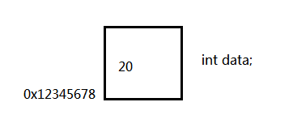
- Malloc函数动态分配内存

思考：申请空间之后，如何进行读写操作呢？
- 通过内存标示符（变量名）
int data;
data = 10； //写操作
printf(“data = %d\n”,data); //读操作
学习指针之前， 我们都是通过内存标识符来操作我们的数据的，
下面，我们也可以通过内存地址来操作。
- 通过内存地址
思考：如何获得内存的首地址。
答：可通过&符号获得。
int data；
*(&data) = 20；//写操作
printf(“data : %d\n”,*(&data)); //读操作
注：这里的*理解成访问，访问&data这个地址的内容。
好了，这样写大家看着是不是很别扭，若是有一个变量能够保存我们的内存地址，我们可以通过直接* + 变量名就可直接进行读写操作了。我们的指针变量就能实现这样的功能。

<3>C语言中两种变量
1.普通变量:保存数值
定义方法：
数据类型 变量名;
int a;==>a的类型为int
2.指针变量 ：用来保存我们的地址值
定义方法：
数据类型 * 变量名;
int *p; ===>p的类型为int *
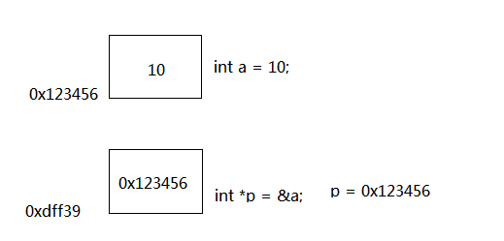

使用方法：
int data = 20;
int *p = &data;===>p 中保存了我们的a的地址。

*p = 40;//写操作
Printf(“data : %d\n”,*p); //读操作

